技术参数表
牌 号 | HY609 | HY620 | HY680 | HY688
胶料颜色 | 绿色 | 绿色 | 绿色 | 绿色
密度(g/cm3) | 1.05 | 1.05 | 1.05 | 1.05
粘度(mPa.s) | 100~300 | 6000~10000 | 1000~1500 | 10000~15000
定位时间(min) | 10~30 | 20~40 | 10~30 | 20~40
全固时间（h） | 24 | 24 | 24 | 24
剪切强度（MPa） | 20 | 21 | 25 | 20
最大密封间隙（mm）（mm）  （mm） | 0.10 | 0.3 | 0.2 | 0.3
使用温度（℃） | -55~150 | -55~210 | -55~150 | -55~150
典型用途 | 工艺装配 | 耐温型 | 维修装配 | 碗型塞装配
25℃、50% 相对湿度下，固化1天所测。

产品说明
厌氧型圆柱零件固持剂为单组分胶液，能100％充满配合间隙，固化时不收缩，耐介质性能好，彻底解决圆柱配合件松动、渗漏之难题。同时，使用固持剂可用间隙配合代替过盈和过渡配合，有效防止过渡配合引起的变形。
HY609：通用型、低粘度、高强度，适用于过盈、过渡、间隙配合。
HY620：高粘度、高强度、适合在高温条件下使用。用于固持气门套管、芯套、阀套、缸套、键槽等。
HY680：中粘度、高强度，适用于间隙配合或过渡配合。固持套管、皮带轮、齿轮、转子等。修复轴-孔配合件、超差零件。
HY688：发动机碗型塞专用密封固持剂。
固化机理
厌氧胶在隔绝氧气与金属离子反应而固化。被粘金属越活泼、环境温度越高、粘接间隙越小，固化就越快。非金属材料、惰性金属材料必须用厌氧胶促进剂。
产品固化特性
固化速度与基材的关系
固化速度主要取决于所用的基材，按照GB/T18747.2标准测定，钢轴和套剪切强度与固化时间的关系以及用其他材料的比较测试见下图：
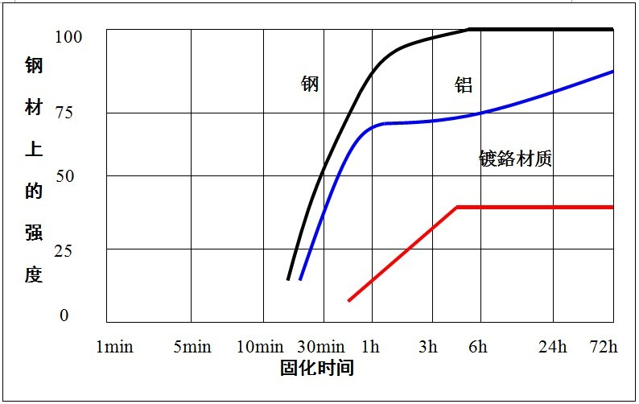
固化速度与温度的关系
固化速度还取决于温度的高低，钢轴和套剪切强度及固化时间及不同温度下测试见下图：
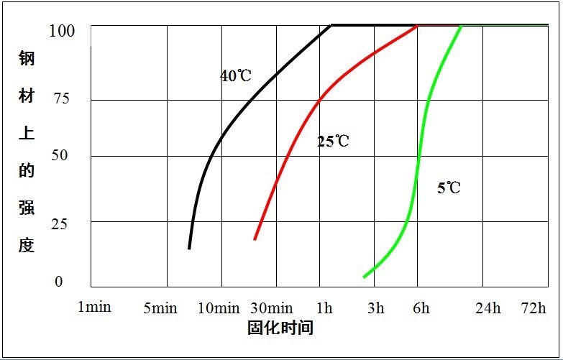
固化速度与间隙的关系
固化速度还取决于间隙的大小，如下图显示钢轴和套在不同间隙下的固化速度：

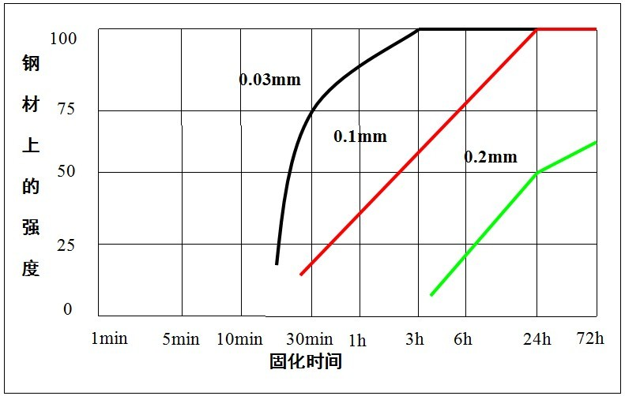
固化速度与促进剂的关系
当材质不是金属或者金属表面是惰性金属以及间隙较大时，就要用促进剂HY764加速固化，如图HY609在镀鉻材质和金属套上使用HY764促进剂情况下的破坏强度
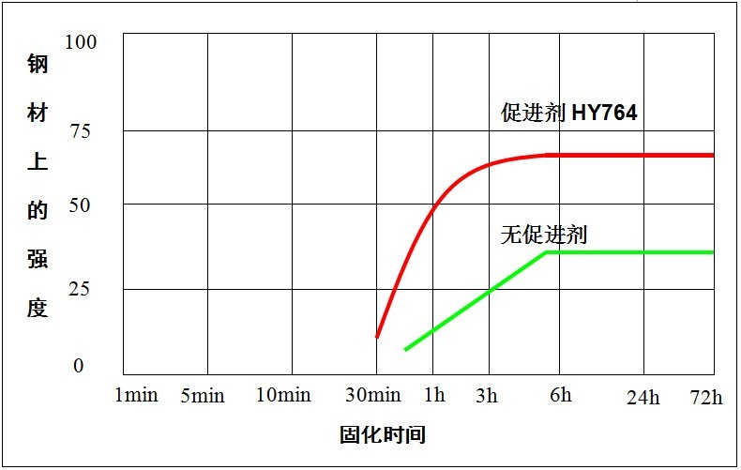
耐化学介质
产品可长时间耐淡水、污水、废水、碳酸钙水溶液、清洁剂、低度酸、腐蚀性水溶液等，耐机油、润滑油、汽油、乙醇等油品，不耐有机溶剂、高浓度酸碱等。
使用方法
- 用HY755清洗剂对配合面进行清洗。
- 将胶液涂在轴颈配合面上，左右转动慢慢装入轴承，擦去多余的胶液。
- 25℃时固化1小时可承受较小剪切力。
- 间隙较大时，应采取措施保证同轴度。
- 传统方法不能拆卸时，可局部加热至230℃以上，趁热拔出。
注意事项
- 未用完的产品应密封保存，避免金属离子等杂质混入胶液
- 冬季温度低，胶液变稠，不影响性能
- 对于特殊的化学反应，请与我公司技术部门联系
包装规格
50ml / 瓶、250ml / 瓶
储存方式
贮存于阴凉干燥处, 保质期一年。
安全与卫生
该产品无毒害作用，与一般化学品相同，不能接触食品或食物器皿。建议工作环境保持足够的通风，万一进入眼睛或嘴里，立即用水冲洗。储存在安全处，远离儿童。
声明
本文中涉及的技术参数均为典型值，不作为产品验收标准，仅供参考。以上数据是在实验室标准条件下取得的，我公司保证是可靠的。但由于用户使用的工况不同，材料表面状态不同，固化条件不同，实际性能数据有一些变化属正常现象。储存条件、运输等因素都会使胶的稳定性及物理、机械性能能产生影响。对于任何人采用我们无法控制的方法得到的结果，我们恕不负责。建议用户在正式使用前，应根据本文提供的数据做好实验。

技术咨询电话：0371-65336655

